附件3

省级资质认定评审员
使用手册

市场监管总局信息中心
2021.06

目 录

1 浏览器设置 15
2 省级评审员注册账号 15
2.1 注册新用户 15
2.2 已存在用户添加省级评审员角色 18
3 用户登录 19
4 网上测试报名 19
5 网上测试报名结果查看 21
6 网上测试确定场次 21
7 网上测试准考证号查询 22
8 网上测试 22

浏览器设置
建议使用谷歌浏览器、360浏览器（极速模式）。360浏览器选择“极速模式”：点击下图箭头所指位置，进行“极速模式”切换。
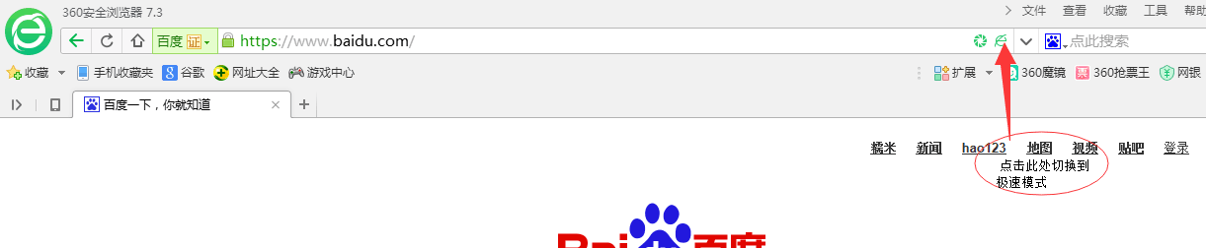

省级评审员注册账号
省级评审员未在【检验检测资质认定评审员系统】或【检验检测统计直报系统】注册账号，需要进行注册新用户。

注册新用户
访问网址：http://qts.cnca.cn/qts/foundation/identifyvalidator/JungesUserLogon.flow点击界面右上角的“注册新用户”。
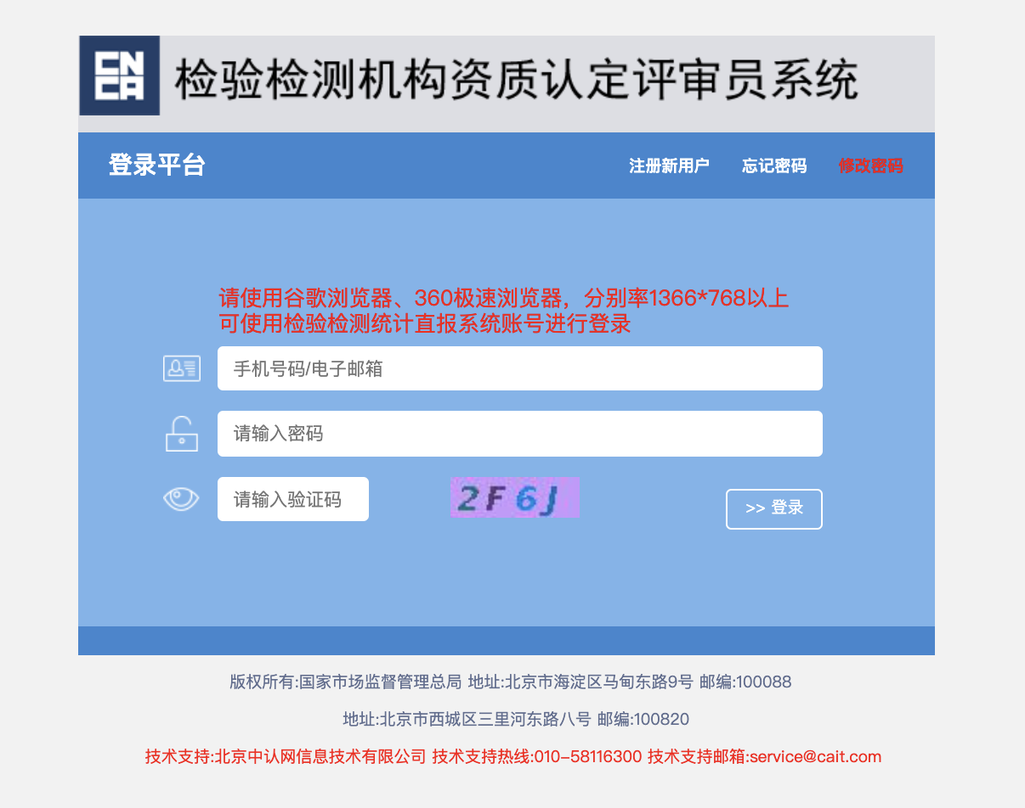

2.1.1填写注册信息
操作说明：
- 点击登陆页面的“注册新用户”链接跳转至注册页面。
- 请填写真实姓名，报名信息默认获取；
- 请填写常用电子邮件，用作接受系统发送邮件地址；
- 密码最少8位数字和字母结合；
- 使用常用手机号作为登录账号；
- 注册账户类型选择“省级评审员”；
- 获取手机验证码。
填写完整信息，点击提交按钮，进行注册。
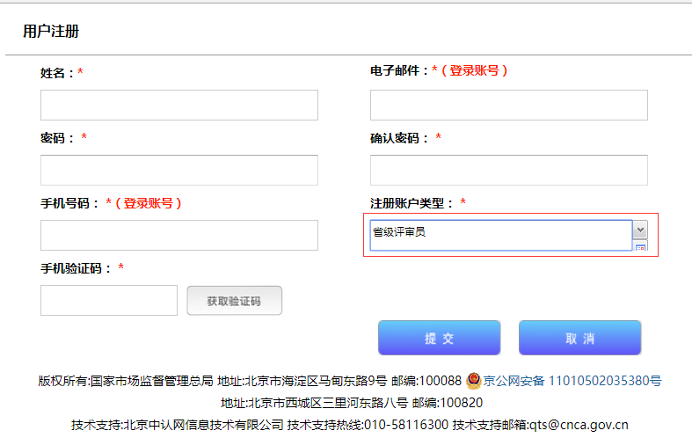

2.1.2用户存在提示信息
如果 “手机号码”在【检验检测机构资质认定评审员系统】或【检验检测统计直报系统】已经存在，则注册失败，注册提示内容如下，可按照提示信息进行操作。
- 该手机号码已在“统计直报系统”注册，您可以直接使用该系统账号进行登录。使用直报账号登陆后，点击菜单“个人信息管理”功能按钮添加对应评审员角色。
- 如忘记用户名请使用“密码找回功能”。
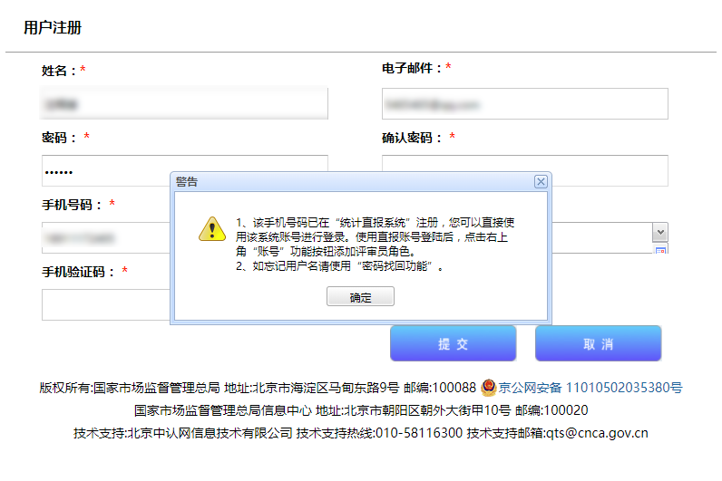

已存在用户添加省级评审员角色
参加资质认定评审员网上能力测试的省级评审员，须有“省级评审员”角色，才能报名、测试。系统提供用户自定义角色功能，具体操作如下：
点击左侧菜单“个人信息管理”→“账号管理”菜单，选择 “省级评审员”，点击提交。
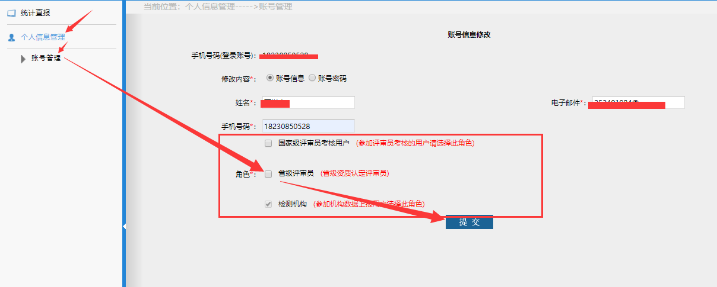
说明：
- 该页面可同步修改姓名、电子邮件、手机号信息。
- 角色只能添加，不能去除，如需修改，请联系系统管理员。
- 能登录系统，但没有“省级评审员”角色原因有两种：
1）新用户注册时，在评审员注册页面中“注册账号类型”未选择“省级评审员”。
2）在系统中已有其他角色，但是没有“省级评审员”角色。

用户登录
检验检测机构资质认定评审员系统访问地址http://qts.cnca.cn/qts/foundation/identifyvalidator/JungesUserLogon.flow，建议使用360浏览器（极速模式）、谷歌浏览器访问本系统。
系统登录，输入正确的用户名、密码、验证码信息后，登录系统。
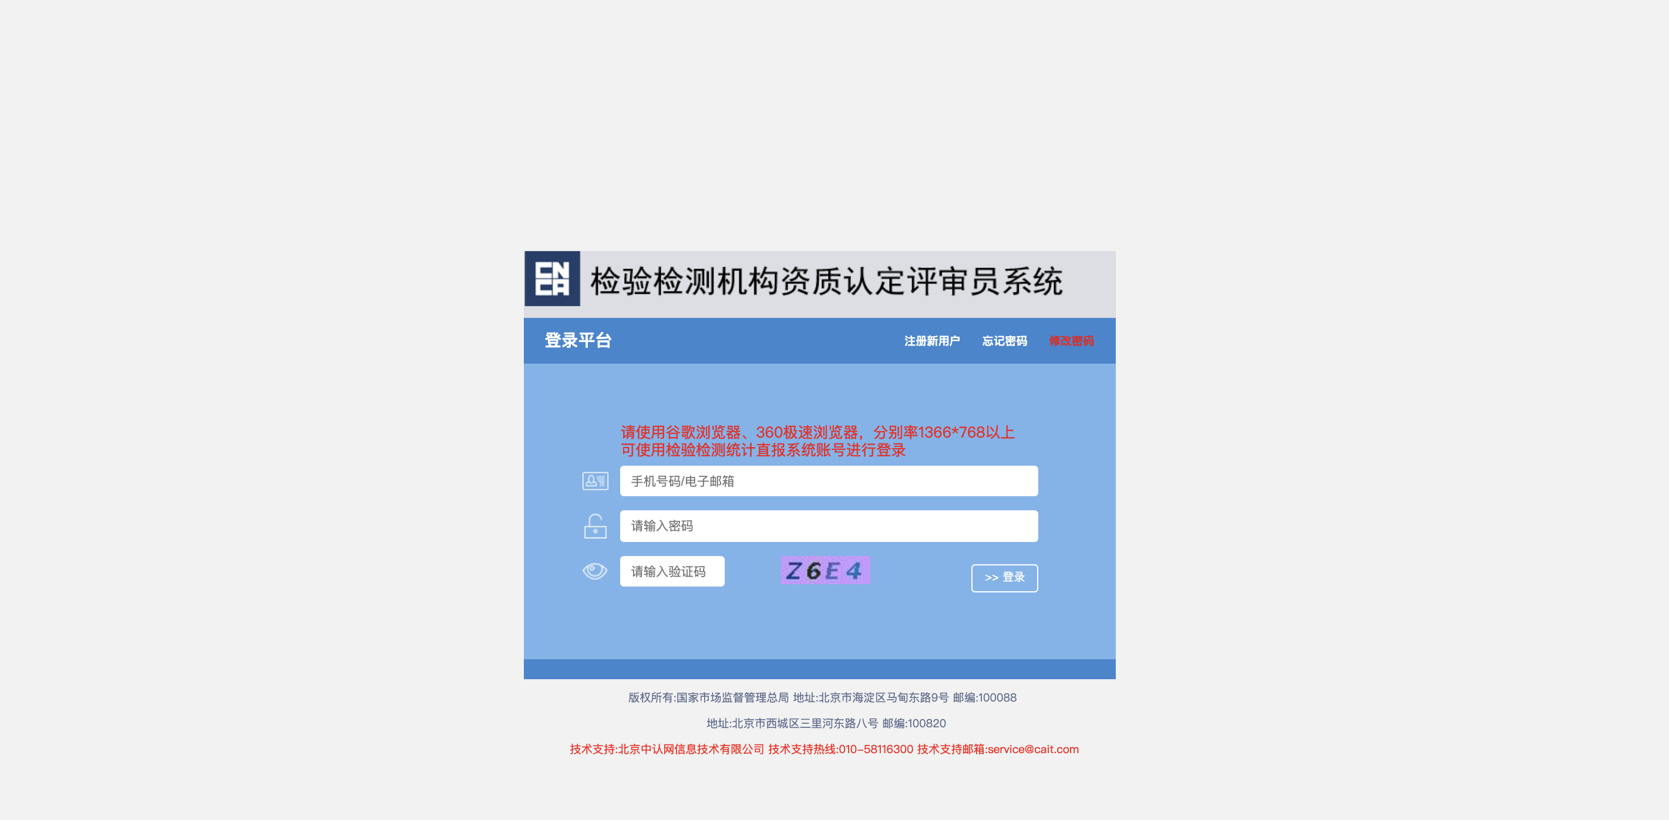

网上测试报名
- 省级评审员成功登录后，展开左侧菜单：评审员管理-网上测试报名。
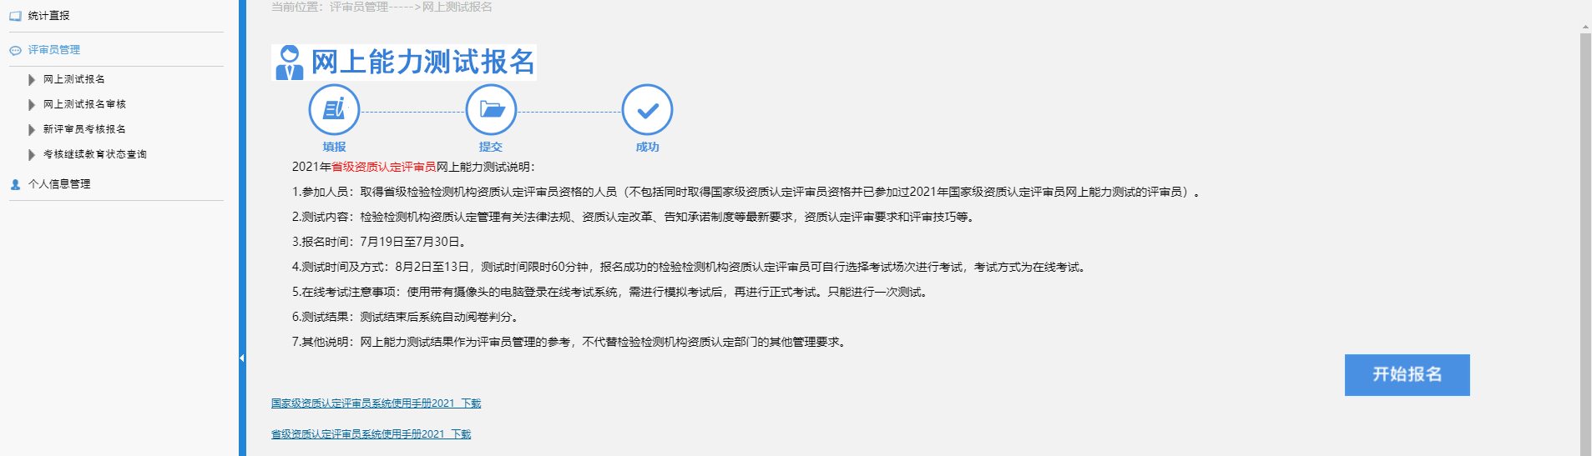
- 点击“开始报名”按钮，进入报名信息录入界面，核对并更新基本信息、资质信息、业务信息、评审经历，选择本次测试参加场次。
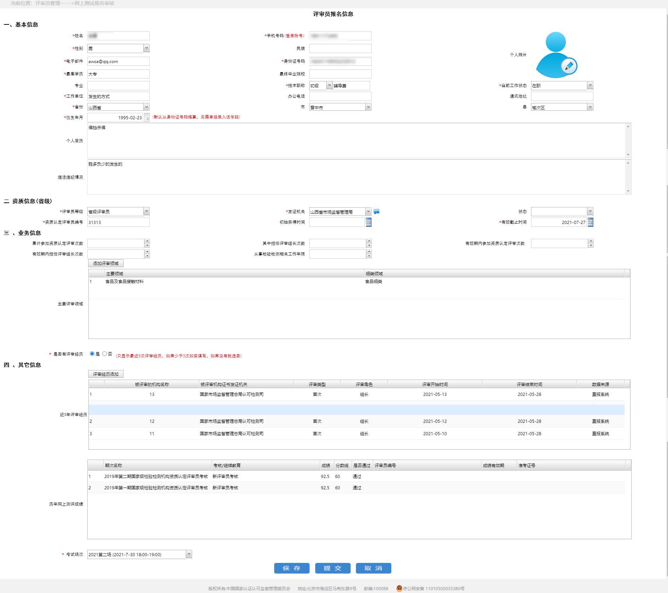
- 点击“保存”按钮，表示暂存，报名信息还可修改。
- 点击“提交”按钮，提交成功表示本次报名成功，后台自动生成准考证号，报考场次在规定时间内还可修改。
- 点击“取消”按钮，取消本次报名操作。
- 修改报名信息。
- 已提交，可在系统上撤回再修改。
- 进入“评审员管理-网上测试报名审核”功能，选中报名记录，点击“撤回报名”，再点击“修改报名”进入报名信息修改界面，修改后，重新提交，重新生成新的准考证号。
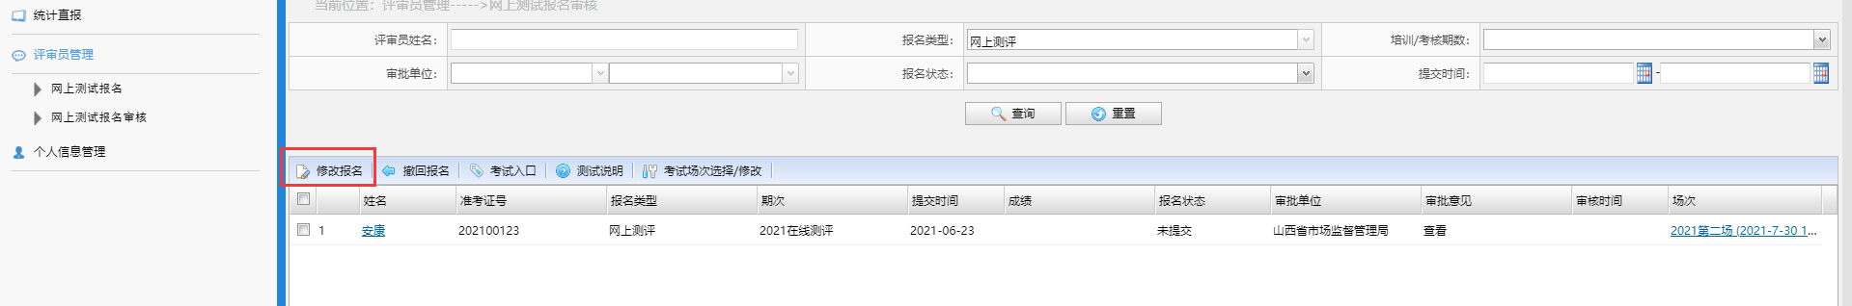

网上测试报名结果查看
省级评审员报名提交成功，表示报名成功，报名状态可在“评审员管理-网上测试报名审核”功能查看。

网上测试确定场次
- 省级评审员在报名时已选择测试场次，在规定时间内还可修改场次。
- 修改入口：评审员管理-网上测试报名审核，点击列表上方的“测试场次选择/修改”按钮选择测试场次（注：满场无法选择）。
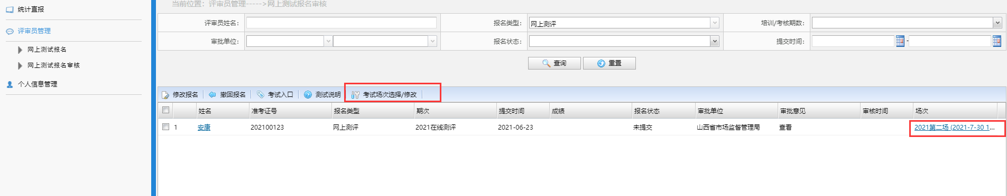
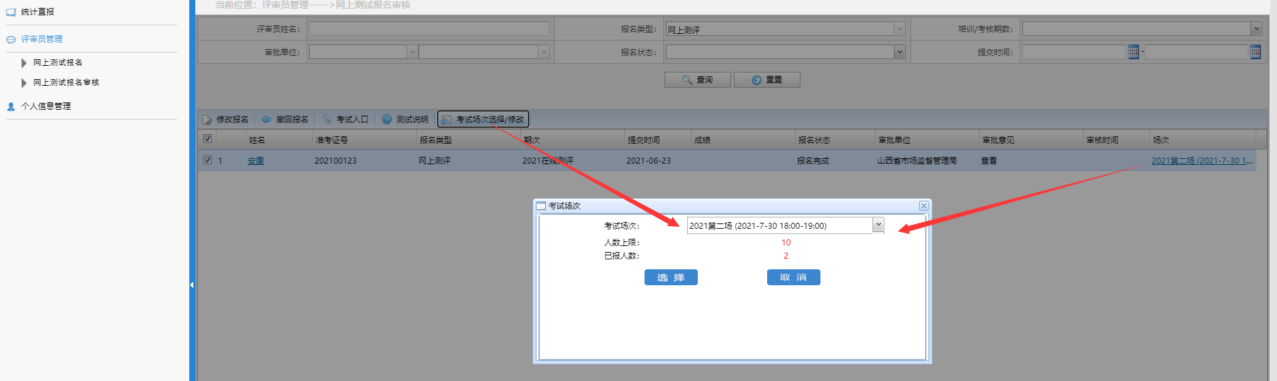

网上测试准考证号查询
- 评审员成功登录后，展开左侧菜单：评审员管理-网上测试报名审核。
- 查看列表“准考证号”字段。

网上测试
报名通过且已选择测试场次的评审员，凭“手机号码+准考证号”，在选定的测试场次规定时间内登录系统并进行网上测试。
在线测试系统登录地址：https://psyexam.cnca.cn/exam/a/exam/examination/index。

